15 maja 2020 r. – piątek (30)

Szanowni Rodzice i kochane dzieci!

I znowu kończy się kolejny, już ósmy tydzień Waszej pracy w *domowej szkole*. Oczekuję, że prześlecie, oczywiście z pomocą rodziców, na moją pocztę e-mailową, **zdjęcie zadania z ćwiczeń** **polonistycznych część 4, strona 7 zadanie 3.** Bardzo jestem ciekawa, ile czasu każdego dnia w ciągu tygodnia spędziłeś/aś przed komputerem, telewizorem czy smartfonem **☺ . Dzisiaj czekam na zdjęcie zadania, wykonanego przez Ciebie.**

**Adres mailowy: dswitecka@ssp72.pl**

* Trener, Pan Grzegorz Christ, zachęca Cię do ćwiczeń.

**Witam, kolejny zestaw ćwiczeń. Pamiętamy o rozgrzewce i wyborze bezpiecznego miejsca do ćwiczeń. Powodzenia**

**ĆWICZENIA WZMACNIAJĄCE MIĘŚNIE BRZUCHA I NÓG**

1. **Trening brzucha**

**Unoszenie tułowia w pozycji żabki**

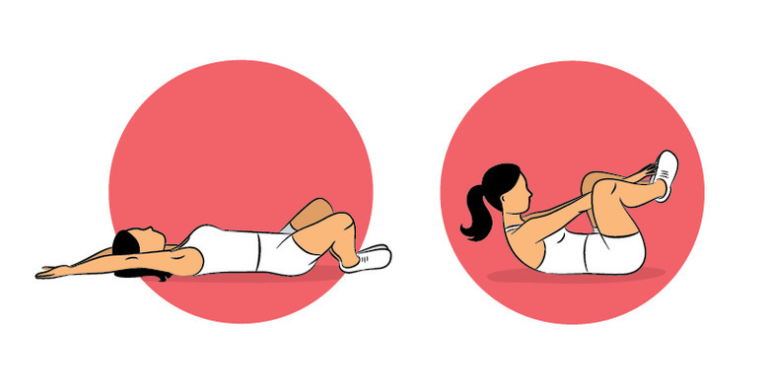

Połóż się na plecach. Złącz podeszwy stóp, kolana opuść na boki. Ramiona ułóż za głową. Dociśnij lędźwiowy odcinek kręgosłupa do podłoża. Jednym ruchem, z wydechem, unieś stopy  i sięgnij do nich dłońmi, unosząc głowę i łopatki nad matę.  Z wdechem wróć do pozycji wyjściowej. Wykonaj 15–20 powtórzeń.

1. **Pilates-Crunch**

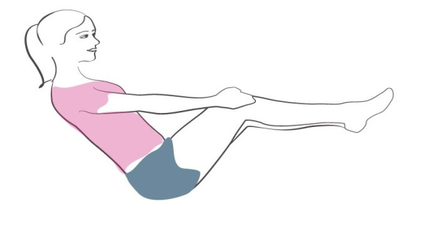

Pilates to świetny trening ciała, dzięki któremu wzmacniasz głównie głębokie mięśnie.  
**Crunch Pilates** jest klasyczną i dobrze znaną wersją tego ćwiczenia. Uaktywnia górne i dolne mięśnie brzucha, dzięki czemu płaski brzuch przestaje nie znajduje się tylko w sferze marzeń.

**Opis ćwiczenia:**

Połóż się na plecach. Nogi zegnij w kolanach, tak, by tworzyły kąt 90 stopni. Napnij mięśnie brzucha. Podnieś górną część ciała i nogi. Cały czas miej napięty brzuch. W tej pozycji pozostań 15 sekund.

Zrób krótką przerwę i wykonaj ćwiczenie jeszcze dwa razy.

Pozdrawiam!

* Pani Olga Kaleta odsyła Cię do zadań z języka angielskiego.

Dzień dobry,

dzisiaj poznacie nazwy elementów krajobrazu. Spójrz na poniższe obrazki. Jeżeli masz dostęp do eDesk wysłuchaj nagrania nr 2 z płyty nr 3.



river - rzeka



forest - las



mountain - góra



field - pole



lake -jezioro



town - miasto

W celu zapamiętania wyrazów, rysuj w powietrzu kształt wybranego elementu krajobrazu i podaj jego nazwę.

Na dzisiejszych zajęciach znowu przeczytacie tekst *Najlepszy program*. Przedstawicie propozycje swoich własnych programów telewizyjnych. Stworzycie własną stację telewizyjną, nadacie jej nazwę i wymyślicie logo. Zaprezentujecie ją. Będziecie rozwiązywać zadania tekstowe.

* Otwórz podręcznik polonistyczny część 2, na stronie 46–47 **i** przeczytaj tekst <https://flipbooki.mac.pl/ew/otoja_pol_spol_kl2_cz2/mobile/index.html#p=48>

Czytaj głośno. Zwracaj uwagę na poprawność czytania, znaki interpunkcyjne i intonację głosu. Powinno być Ci łatwiej, gdyż wczoraj również czytałeś/aś ten tekst.  
Otwórz teraz ćwiczenia polonistyczne część 4, na stronie 22 - 23 i wykonaj zadanie 1.

<https://flipbooki.mac.pl/ew/oto-ja-klasa2-cwi-hum-4/mobile/index.html#p=24> Masz okazję stworzyć najlepszy program telewizyjny. Wymyśl logo swojej telewizji.

Trochę ortografii – pisownia ą, ę na końcu wyrazów. Zwróć na to szczególną uwagę – zadanie 3 strona 23.

* Otwórz teraz ćwiczenia matematyczne strona 55. <https://flipbooki.mac.pl/ew/druk/oto-ja-klasa2-cwi-mat-2/mobile/index.html#p=57> Wykonaj zadania tekstowe zgodnie z poleceniami. Uważnie czytaj zadania. Staraj się pracować samodzielnie. Poproś o pomoc, kiedy naprawdę nie będziesz umiał sobie poradzić. Powodzenia!
* **DLA CHĘTNYCH**
* Możesz przygotować telewizor z dużego pudła i pobawić się w dziennikarza.
* W ćwiczeniach polonistycznych na stronie 56, wykonaj zadania 1 i 2. <https://flipbooki.mac.pl/ew/oto-ja-klasa2-cwi-hum-4/mobile/index.html#p=58>
* **DLA TYCH UCZNIÓW, KTÓRZY chcą wiedzieć więcej**
* wodach stojących i płynących dowiesz się z tego filmiku <https://www.youtube.com/watch?v=Vs6Zxrmkptc>

**PAMIĘTAJ RÓWNIEŻ**

**-** o codziennym czytaniu w czasie wolnym. Również o tym, żeby codziennie, po skończonym czytaniu wypełniać tabelkę informacyjną o Twoim czytaniu. **☺  
-** o prowadzeniu notatek z każdego dnia, które możesz zredagować wtedy, kiedy masz wolny czas, kiedy sam podejmiesz taką decyzję. ***Dzienniczek – codzienniczek* ☺.  
-** o samodzielnej i starannej pracy oraz o porządkowaniu miejsca pracy, po jej wykonaniu **☺.**

Miłej piątkowej nauki oraz bezpiecznej zabawy w weekend życzę **☺ .**

Pozdrawiam Was cieplutko.

Wychowawczyni Dorota Świtecka

* Witam Was gorąco!

Po Komunii Świętej Chleb-Hostię przechowuje się w specjalnym naczyniu -szafce w tabernakulum. Tak Pan Jezus w Najświętszym  Sakramencie jest obecny wśród nas. W czasie niektórych nabożeństw w kościele ksiądz wystawia Hostię w monstrancji. Wtedy wszyscy klękają. Przy każdym tabernakulum świeci czerwona lampka. Przyklęknij i przywitaj się z Panem Jezusem tam ukrytym.

                                                                                                  Pozdrawiam!

Katechetka Małgorzata